自施設実習計画書・実習振り返りシート
①自職場における認知症ケア実践上の課題
②実習協力者（指導対象者）について
職 種：
資 格：
勤続年数： 年 認知症ケアの経験年数： 年認知症ケア実践上の課題
（実習協力者の認知症ケア実践上の課題について、一人の利用者さんを思い浮かべて記入します。）
③取組み内容 ＊評価対象項目と評価方法の詳細については、認知症ケア能力評価表に記入
ａ）評価方法の検討
ｂ）評価の実施
〇知識・技術・考え方を評価する手段および実施日
・
・
・
・
ｃ）実習協力者（指導対象者）へ評価結果を伝える＊評価結果を伝えるかどうかは各事業所との調整によるｄ）指導計画の作成
④倫理的配慮
方法および実施日
・上司への説明

・実習協力者への説明と同意

・チームへの説明

受講者氏名（ ）
⑤実習における目標（実習終了後の姿）
⑥実習スケジュール
取組み内容 | 実施結果
1週目
2週目
3週目
4週目
その他 実習期間通して取り組むこと
⑦実習評価
・目標の達成状況
・残された課題
⑧指導者からのコメント（コメントを受けた内容について記入）

（ ）さん 認知症ケア能力評価表
記入者：

 | ア．評価対象項目 | イ．評価方法 | 実施日 | ウ．評価結果  できている点・課題
認知症ケアの知識
アセスメント
介護方法
介護評価
〈面接結果〉

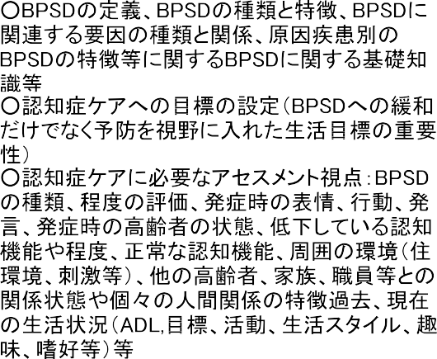

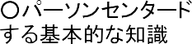

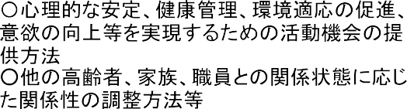

（ ）さん 認知症ケア指導計画書
記入者：

 | 指導課題 | 優先順位 | 指導目標 | 期間 | 具体的方法 | 頻度
認知症ケアの知識
アセスメント
介護方法
介護評価
〈実施上の留意事項〉

